JULIO ANTHONY ENGELS RUIZ COTO – 1284719

**Análisis y diseño II**

**Laboratorio I**

**Lineamientos generales**

Las prácticas de laboratorio consisten en experiencias que permiten aplicar los aprendizajes del curso con los principales momentos:

1. Pase de entrada.
2. Desarrollo de la (s) experiencia (s).
3. Informe de práctica de laboratorio de manera individual.
   1. En el informe se deja evidencia de la resolución de retos.
   2. Se agrega una reflexión personal sobre cuál fue el aspecto que quedó más claro y cuál quedó con duda.
4. Publicación de la práctica de laboratorio en el espacio del portal académico.

La práctica de laboratorio se podrá trabajar individualmente o en parejas según el tipo de experiencia.

**Retos para la práctica de laboratorio 1**

**Reto 1 – Pensamiento de diseño**: analice el siguiente escenario y resuélvalo desde el pensamiento de diseño (30 minutos).

En una empresa que presta servicios de desarrollo de software, los arquitectos de software han identificado que la mejor solución para un cliente nuevo – corporativo, regional y estratégico – es utilizar: un estilo arquitectónico de capas, con tecnologías de código abierto, como regla los datos deben estar centralizados y protegidos por una capa dedicada; y se recomienda priorizar las comunicaciones síncronas para las transacciones en línea. Sin embargo, el equipo de desarrolladores no tiene experiencia en tecnologías de código abierto y se encuentran molestos porque los tiempos son muy justos. Los arquitectos de software identifican que los desarrolladores manifiestan el antipatrón [frozen caveman](https://www.youtube.com/watch?v=yK9b1C97ct0).

|  |  |
| --- | --- |
| **Empatía**: ¿cuáles son las necesidades que resolver? ¿De quiénes son esas necesidades? | Necesidades del cliente: El cliente necesita una solución de software basada en una arquitectura de capas,  Necesidades del equipo: y el equipo de desarrolladores necesita capacitación en tecnologías de código abierto para llevar a cabo lo requerido por el cliente. |
| **Definición del problema**: ¿cuál es el problema principal? | El problema principal es como cumplir las necesidades del cliente utilizando las tecnologías de código abierto cuando el equipo no tiene experiencia en dichas tecnologías. |
| **Ideación**: identifique 3 soluciones radicales para resolver el problema. | 1. Recomendamos en realizar una capacitación ágil, esta podría ser a través de un experto interno. 2. También recomendamos en contratar o bien reubicar a los desarrolladores que ya cuenten con esa experiencia en esta tecnología de código abierto. 3. Recomendamos utilizar código abierto popular que cuente con amplia documentación y gran cantidad de proyectos de referencias. |
| **Validación**: valide con su profesor o con alguien externo al curso. | ACEPTADO |
| **Propuesta final**: con base a la validación, proponga la idea o combinación de ideas ganadoras. | Realizar capacitaciones por segmentos, tomando primero a las personas con menor experiencia en el tema y dejando en las últimas capacitaciones a las personas con mayor experiencia. Así como utilizar tecnologías populares y con amplia documentación y por último la implementación de una gestión de proyectos ágil con entregas de prototipos para ver avances. |

**Reto 2 – Pensamiento arquitectónico:** resuelva el reto de los puentes de Königsberg, expliqué cómo aplicó las características del pensamiento arquitectónico (30 minutos).

* Abstracción y modelación

Para abstraer el problema llegamos que cada pedazo de isla se representa por medio de vértices y los puentes por medio de aristas.

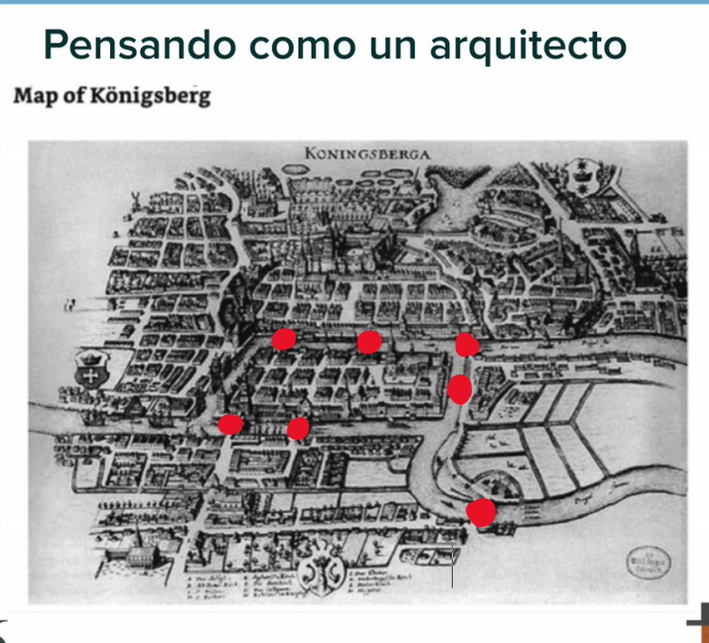

* Amplitud de visión más allá de los propios conocimientos.

R// Para llevar a una solución hay que ir más allá del conocimiento común y buscar como que teorías matemáticas que se apliquen a este tipo de situación como por ejemplo la teoría de grafos y la teoría de Euler.

* Las decisiones arquitectónicas implican una concesión.

R// Para esta ocasión la concesión es simplificar este problema por medio del modelo del grafo sin esta abstracción el problema es mucho mas complejo de resolver

* El porqué es más importante que el cómo.

R// según la teoría de Euler, no es posible caminar por la ciudad cruzando cada puente exactamente una vez y regresar al punto de inicio.

Luego de completado, busque la solución y compare sus resultados.

**Reto 3 – Experiencia en laboratorio de Google Cloud:** explique en sus palabras qué es Google Cloud y por qué es importante la ruta de especialización en Cloud Developer que se realizará en el curso (15 minutos).

Recursos de apoyo:

* [Google Cloud Tech](https://www.youtube.com/@googlecloudtech)
* [Recursos Google Cloud](https://www.youtube.com/watch?v=jIYEDt3wdrk)

Una de las importancias que se ve al culminar la ruta de especialización en cloud developer es que hoy en día la transformación digital y la adopción en la nube está en pleno auge me he dado cuenta de que las empresas buscan cada vez mas profesionales con habilidades en tecnologías en nube, con esto ayudar a las empresas a lograr esta transición y aprovechar los beneficios que otorga la nube. Google cloud ofrece almacenamiento, machine learning y alojamiento de aplicaciones web básicamente proporciona una forma de escalar y operar aplicaciones y servicios.